1. 课题名称
实时人脸检测与多类情绪（表情）中文识别系统

2. 课题实现的功能
人脸追踪：实时从电脑摄像头捕获视频流，并自动定位人脸位置。

情绪分析：通过深度学习模型识别 7 种情绪（愤怒、厌恶、恐惧、开心、悲伤、惊讶、平静）。

中文显示：在视频画面上实时标注对应的中文表情标签和识别框。

3. 整体方案架构图
方案采用模块化设计，流程如下：

4. 第三方依赖列表
请在终端/命令行执行以下命令安装：
依赖库用途opencv-python核心库，用于调用摄像头、图像基本处理和显示窗口。
deepface深度学习集成库，负责自动调用人脸检测和表情识别模型。
tf-keras作为 DeepFace 的后端算法支撑。
pillow用于在 OpenCV 图像上绘制中文（OpenCV 原生不支持）。

- & 6. 拆解步骤与工具说明

步骤 | 任务 | 工具 | 具体做法
第一步 | 图像采集 | cv2.VideoCapture | 开启 0 号默认摄像头，建立循环读取每一帧。
第二步 | 表情推理 | DeepFace.analyze | 将每一帧图像送入预训练模型，获取表情字符串。
第三步 | 标签转换 | Python 字典 | 建立英文到中文的映射表，将 happy 转为 开心。
第四步 | 中文绘制 | Pillow | 将图像转为 PIL 格式，利用系统字体写入中文，再转回 NumPy。
第五步 | 结果循环 | cv2.imshow | 持续刷新窗口，直到用户按下 q 键释放资源。

9. 测试数据与资源下载
模型权重文件：
该程序在第一次运行时会自动从 DeepFace 的 GitHub 仓库下载 vgg_face_weights.h5 和 facial_expression_model_weights.h5。如果下载慢，可以访问 DeepFace 权重发布页 手动下载。

中文字体：
如果你的系统找不到字体，可以从 Google Fonts 官网 下载免费的 Noto Sans SC 字体文件。

测试视频：
你可以使用任何包含人脸的 .mp4 文件代替摄像头。只需将代码中 cv2.VideoCapture(0) 改为 cv2.VideoCapture("你的视频文件名.mp4")。

操作步骤：
- 用pycharm打开文件。
- 创建虚拟环境。具体操作：点击配置，选择 Add Interpreter -> Virtualenv Environment -> New，在该项目目录下新建一个干净的虚拟环境。红色框里不要选。（见下图）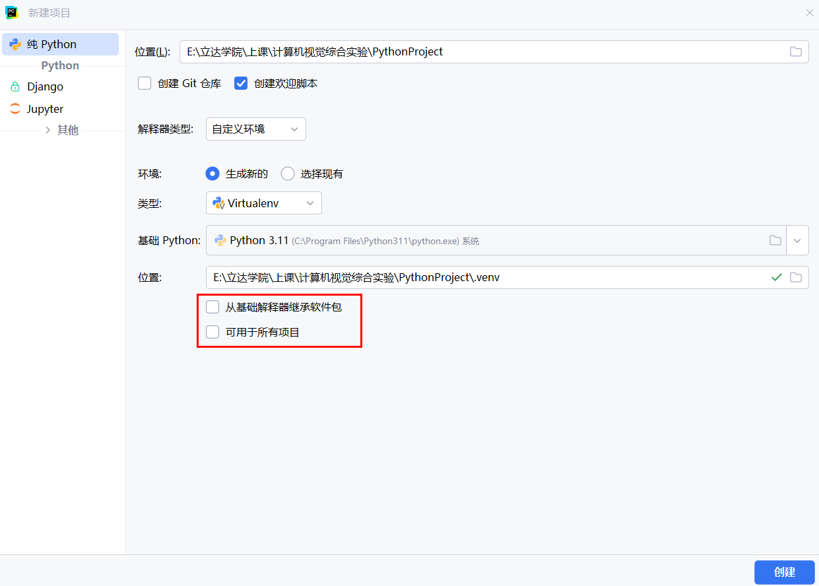
- 并在 Terminal 中激活它（确保终端前面有 (venv) 标志）。在 Terminal 中，执行以下命令，从本地文件夹离线安装所有依赖：
pip install --find-links=./offline_packages -r requirements.txt

